### 3.2. 可行性分析

（1）前期研究基础方面：

【up2024 0306 10:07】

申请人在攻读博士学位期间，以澳大利亚沿海城市阿德莱德为例，对海风对城市的降温作用进行了深入研究。通过多尺度的量化分析，揭示了海风降温能力的时空格局，并阐明了其与关键环境因素的相互作用机制。这一研究体现了申请人在自然和社会因素对城市气候影响方面的理论基础。

【up2024 0306 10:07】

在博士后研究阶段，申请人进一步拓展了研究领域，开展了城市绿地降温溢出效应的实测分析，以及基于遥感数据的城市水体热环境效应研究，进一步深化了对城市微气候的理解。作为以往研究的延续和深化，本研究将关注城市微气候及其对社会经济的影响。

（2）研究条件方面：

【up2024 0306 10:17】

申请人依托单位重庆大学拥有三峡库区生态环境教育部重点实验室和山地城镇建设与新技术教育部重点实验室，**配备有城市气候研究的相关测量设备。申请人所在团队主要从事城市高温风险应对等相关领域的研究，**具有扎实的城市气候学理论基础，为本项目的选题和开展提供了保障。

（3）研究方案的可行性方面：

【up2024 0306 10:22】

本项目拟以绿地热缓解溢出效应的供需关系作为核心研究内容，以成都市区为例，以遥感数据为基础，建立新的指标体系，揭示绿地热缓解溢出效应对城市热缓解需求的供给水平并探讨相应的调控机制，总体思路清晰。申请人所在团队已经积累了关于成都市的土地覆盖、气象环境、人口密度等数据集，为本项目的开展提供了重要的基础数据。本项目拟使用的遥感图像分析、数据统计等方法通过ENVI软件、R编程语言及其相应模块实现。申请人已经熟练掌握相关软件的使用和代码的编写，为本项目的分析提供了基础。

## 4. 本项目的特色与创新之处；

### 4.1. 本项目的特色

【up2024 0306 10:43】

成都所在的成渝地区双城经济圈为我国重要的人口聚集区。成都市内部不同城区之间的经济发展水平呈现出显著的差异性。同时，成都市夏季高温天气频发，使得绿地热缓解溢出效应展现出重要的应用价值。成都市内部人口分布与经济发展水平的不均衡性尤为突出。以2022年为例，高新区的人均GDP约为郫都区的四倍。因此，成都市区内部的热缓解需求具有较大的空间分异。本项目具有典型的区域特色。

### 4.2. 创新之处

【up2024 0306 11:06】

1. 以往关于绿地热缓解溢出效应的研究多聚焦于气象变量，而对于人口特征等社会经济因素的考量则相对匮乏。为了弥补该局限性，本项目致力于构建一个更为综合的指标体系，以成都市为例，将区域人口密度及其结构特征纳入分析范畴，以期在气象与社会经济因素的交织中，更准确地揭示绿地热缓解溢出效应的实际意义。

【up2024 0306 11:18】

1. 在探讨与绿地热缓解相关的城市生态系统服务供需关系时，以往的研究常局限于基于分数计算的定性评估方法。然而，面对复杂多变的城市环境，此类方法往往难以提供精确且具有可比性的研究结果。为了克服这一局限性，本研究拟提出一种基于量化分析的数值比较方法，以期更准确地揭示绿地热缓解服务的供需动态。相关研究成果将为城市绿地的规划与管理提供更具操作性的实践参考。

## 5. 研究计划

### 5.1. 年度研究计划

【up2024 0310 10:04】

本项目计划3年（2025.01-2027.12）完成，具体研究计划见下表：

|  |  |  |  |  |  |  |  |
| --- | --- | --- | --- | --- | --- | --- | --- |
|  | 工作内容 | 2025.01-2025.06 | 2025.07-2025.12 | 2026.01-2026.06 | 2026.07-2026.12 | 2027.01-2027.06 | 2027.07-2027.12 |
| 准备工作 | 收集相关文献，总结并完善研究方案 | ● |  |  |  |  |  |
| 收集、整理研究区域数据 | ● |  |  |  |  |  |
| 研究内容1 | 城市公园的提取与分类 | ● | ● |  |  |  |  |
| 计算暴露性因子和脆弱性因子 | ● | ● |  |  |  |  |
| 计算修正温湿度指数（MTHI） | ● | ● |  |  |  |  |
| 估算公园热缓解需求溢出供给，分析相对贡献 |  |  | ● | ● |  |  |
| 研究内容2 | 计算灾害性因子 |  | ● |  |  |  |  |
| 估算城市热缓解需求，分析相对贡献 |  |  | ● | ● |  |  |
| 研究内容3 | 量化公园热缓解供需关系 |  |  |  | ● |  |  |
| 热点分析 |  |  |  |  | ● |  |
| 不平等性分析 |  |  |  |  | ● |  |
| 识别城市热缓解优先区域，规划增设公园并估算热缓解改善程度 |  |  |  |  | ● |  |
| 总结 | 总结项目进展，撰写总结报告，准备验收 |  |  |  |  |  | ● |

### 5.2. 预期研究结果

【up2024 0306 11:35】

（1）建立新的指标体系来估算城市热缓解需求及绿地热缓解溢出效应的供给，解释城市绿地热缓解的供需关系及其调控机制，提出城市绿地规划与管理的优化方案；

（2）邀请北京师范大学、中国科学院地理科学与资源研究所等国内合作单位专家指导优化项目研究方案；邀请澳大利亚弗林德斯大学、阿德莱德大学的城市气候领域专家对项目进行指导和学术交流；

（3）在国内外核心刊物上发表4-6篇学术论文（其中SCI论文2-4篇）；

（4）培养硕士研究生1-2名。

（5）在国际、国内学术会议上展示报告2-3次。

## 6. 研究基础

【up2024 0306 14:01】

项目申请人自攻读博士学位以来，主要从事城市气候相关研究。在此阶段，申请人以澳大利亚沿海城市阿德莱德为例，关注海风在白天对城市的降温效应，提出了海风降温能力（Sea Breeze Cooling Capacity）这一指标，并结合实地测量和模型模拟的方法定量分析了海风降温能力的时空特征及其在不同尺度的影响因素，阐明了海风对城市气候的影响机制。该研究在量化城市内海风降温强度和估算海风降温的渗透距离等方面取得突破。在此期间，申请人以第一作者的身份在《Building and Environment》和《Atmospheric Research》各发表一篇论文。在从事博士后工作期间，申请人已完成复杂地形下城市滨江地区在热浪天气与正常夏日的降温效应比较分析、城市绿地降温溢出效应的测量分析两项工作，相关论文的撰写工作即将完成。与本项目相关的研究工作概括如下：

1. **提出并计算了海风降温能力以量化海风对内陆的累积降温效应：**

【up2024 0306 14:20】

海风是沿海城市的一类常见现象，但其对城市的降温作用尚未得到较好的定量研究。在这项研究中，申请人首先提出了海风降温能力（Sea Breeze Cooling Capacity）以量化海风对内陆的累积降温效应。该指标基于海风日与非海风日之间在海风影响时段内的气温累积差来量化海风在沿海城市的降温作用。通过对澳大利亚阿德莱德实测气象数据的分析，该研究揭示了阿德莱德中央商务区夏季海风降温能力的时空分异特征，并分析了其与环境因素的关系。结果表明，海风降温能力的时间分异可由比湿度和风速解释，而其空间分异则可由到海岸的距离、正面面积指数、建筑高度标准差和海风开始时刻的气温解释。值得注意的是，建筑高度标准差的增加对海风降温能力有促进作用（图4）。相关研究成果已发表在《Building and Environment》。

【up2024 0306 14:30】

该研究使申请人得以精确描绘城市内海风降温能力的定量特征，深化了对三维形态特征与城市气候关系的认识，为本项目中绿地降温溢出效应及其驱动机制的分析奠定了基础。

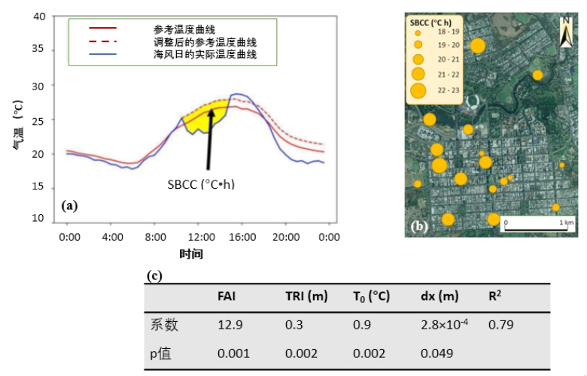

【up2024 0306 14:44】

图4 相关研究工作（1）的部分结果：（a）海风降温能力的定义。参考温度曲线为符合条件的非海风日的平均温度曲线，该曲线根据海风起始时的实际温度进行调整以得到调整后的参考温度曲线。在海风影响时段内，调整后的参考温度曲线与该海风日实际温度曲线之差被定义为海风降温能力（SBCC）。（b）平均海风降温能力在阿德莱德中央商务区的空间分布。（c）海风降温能力与环境因素的回归分析结果。（b）和（c）中相应值与已发表文献的对应值有所不同。这是因为此处仅显示单日累计值，而文献中对应的是季节累积值。

**（2）在大都市区尺度进一步分析了海风降温能力的空间格局，并计算了其渗透距离：**

【up2024 0306 15:36】

上述关于海风降温能力的研究局限在阿德莱德中央商务区。由于不同尺度之间三维形态特征的差异性等原因，海风降温能力的影响因素以及各因素的相对贡献在更大尺度可能存在不同，目前的认识还不足。因此，申请人基于气温测量数据估算了阿德莱德大都市区海风降温能力的空间格局。研究发现海风降温能力有明显的向内陆衰减的趋势，其主要由地理位置和地形来解释。基于此空间格局，申请人计算了海风降温能力的渗透距离，并比较了其在热浪日与非热浪日之间的差异性（图5）。相关研究成果已发表在《Atmospheric Research》。

【up2024 0306 15:41】

通过该研究及其与前一研究的比较，申请人深入理解了不同尺度下海风降温能力的空间格局和形成机制的差异性，对环境因素影响城市气候的尺度效应有了更深入的认识。

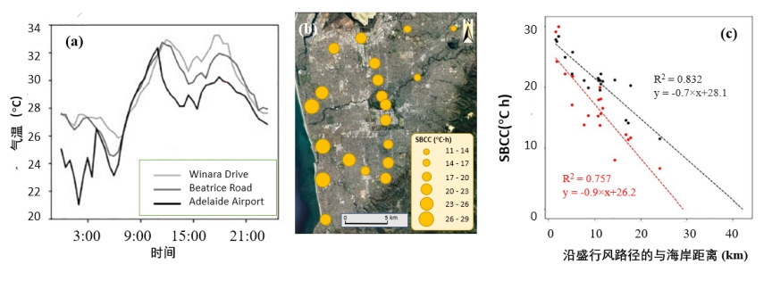

【up2024 0306 15:45】

图5 相关研究工作（2）的部分结果：（a）不同位置气温日变化的差异。（b）阿德莱德大都市区海风降温能力的空间分布。（c）阿德莱德大都市区在所有海风日和高温海风日的海风降温能力随沿盛行风路径的与海岸距离的变化。

1. **基于遥感数据比较正常夏日与极端高温夏日的山地城市河流降温效应**

【up2024 0309 21:51】

该研究以山区城市重庆为例，重点研究普通夏日和极端高温夏日河流对周边城市热环境的降温影响。具体而言，采用提升回归树模型，分析了不同天气条件下环境变量对河流降温强度的影响。结果表明，在极端高温夏日，河流降温强度（River Cooling Intensity, RCI）和累积河流降温强度（Cumulative River Cooling Intensity, CRCI）的平均值和空间变化均高于普通夏日。地形特征对RCI和CRCI均表现出强烈影响，而土地覆盖的影响却很小。在极端高温夏日，平均海拔对RCI和CRCI的贡献较普通夏日更大。关键环境变量与河流降温效应之间的关系是非线性的，大多数变量在特定范围内发挥其影响。相关研究如图6所示。目前，论文写作已完成，即将投稿。

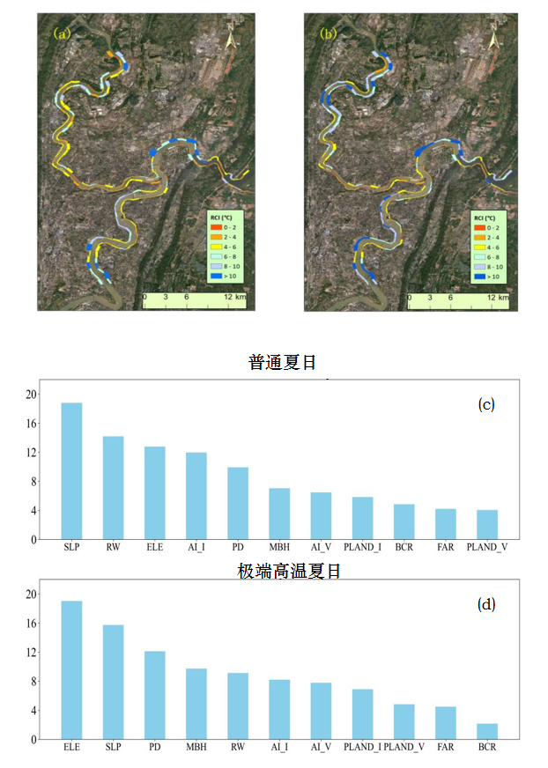

【up2024 0309 22:57】

图6 相关研究工作（3）的部分结果：（a）普通夏日RCI的空间格局。（b）极端高温夏日RCI的空间格局。（c）普通夏日环境因素对RCI的相对贡献。（d）极端高温夏日环境因素对RCI的相对贡献。其中，ELE表示平均高程，SLP表示平均坡度，RW表示河宽，AI_I表示不透水面的聚集度指数，PD表示斑块密度，MBH表示平均建筑高度，AI_V表示植被的聚集度指数，PLAND_I表示不透水面覆盖比例，PLAND_V表示植被覆盖比例，FAR表示容积率，BCR表示建筑覆盖比例。

## 7. 工作条件

【up2024 0306 16:00】

本项目依托单位重庆大学为“双一流”A 类建设高校，拥有三峡库区生态环境教育部重点实验室和山地城镇建设与新技术教育部重点实验室。其中，三峡库区生态环境教育部重点实验室以三峡库区自然生态系统和城镇生态系统为主要研究对象。在城市生态系统方面，主要围绕城镇人居环境保障、城市气候调节等问题开展研究。山地城镇建设与新技术教育部重点实验室的主要研究方向包括建筑空间环境优化技术、城镇生态规划综合理论与方法等。以上研究方向与本项目契合。上述实验室还拥有城市环境的相关测量设备，包括AM 200便携式叶面积仪、数字摄影测量系统、三维激光扫描仪、数字地图扫描仪等，可用于帮助获取本项目中土地覆盖、地表特征、三维形态等方面的相关指标。

【up2024 0306 16:06】

申请人所在团队在城市气候、高温缓解技术策略、局地通风等领域有较强的研究基础。团队配备有一台鱼眼镜头相机和一套HOBO气象站，在以往的研究过程中积累了川渝地区的土地覆盖、气象环境、人口密度数据集，为本项目的顺利开展提供了基础数据。团队成员具备丰富的城市气候实地测量经验和扎实的城市气候学理论基础，对重庆、成都等城市的建筑形态、地形状况和气候特征较为熟悉。

【up2024 0306 16:29】

申请人及其所在团队还与北京师范大学、中国科学院地理科学与资源研究所、澳大利亚弗林德斯大学、阿德莱德大学等国内外高校和科研院所的相关团队有合作交流的关系，可以获得不同区域的城市地表数据，开展项目的深入交流合作。

【up2024 0306 16:39】

综上所述，硬件配备、团队成员和外部合作等方面的工作条件为课题的实施提供了有力支持。